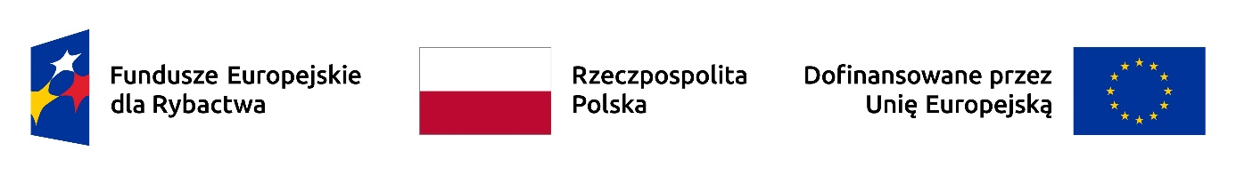

W ramach pomocy technicznej programu Fundusze Europejskie dla Rybactwa (FER) w Ministerstwie Finansów realizowana jest operacja

Koszty osobowe pracowników Instytucji Księgującej Wydatki
realizujących zadania w ramach FER 2021-2027
w okresie od 1 stycznia 2023 r. do 31 grudnia 2024 r.

Realizacja operacji polega na współfinansowaniu wynagrodzeń i szkoleń pracowników zaangażowanych w proces certyfikacji wydatków w ramach programu Fundusze Europejskie dla Rybactwa. Celem operacji jest zapewnienie kompetentnych kadr na potrzeby realizacji programu. W rezultacie realizacji operacji wspierane jest osiągnięcie celu ogólnego jakim jest efektywne zarządzanie programem wraz z jego przygotowaniem i wdrażaniem działań objętych programem Fundusze Europejskie dla Rybactwa.

Wartość operacji: 1 419 199,44 PLN
Wysokość współfinansowania ze środków Unii Europejskiej, w ramach EFMRA (Europejski Fundusz Morski, Rybacki i Akwakultury): 993 439,60 PLN

adres strony internetowej programu: www.rybactwo.gov.pl

#FunduszeUE #FunduszeEuropejskie
#FunduszeEuropejskiedlaRybactwa #rybactwo #EFMRA

